EDUCACIÓN FÍSICA
SALAS DE 5 AÑOS.
ACTIVIDAD:
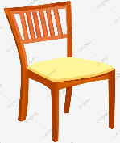
INICIO: En familia deben movilizarse por un espacio previamente indicado (por ej.: alrededor de la mesa) imaginando ser conductores de vehículos: motos, autos, colectivos, camiones tocar bocina si “cambian” de sentido.
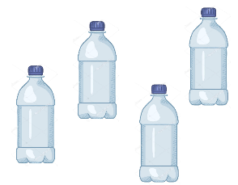
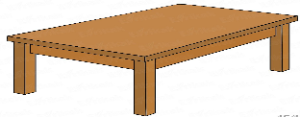
DESARROLLO: El adulto deberá preparar un pequeño circuito de obstáculos con objetos del hogar (mesa, silla, botellas de plástico simulando conos, algunos juguetes como muñecos o peluches). El niño deberá atravesar todos estos objetos con elección de la acción a realizar, luego en la 2da pasada al circuito el adulto deberá indicar las siguientes consignas:
-1. Pasar por debajo de la mesa (agachados, arrastrándose o en cuadupedia-4 apoyos).
-2. Subir a la silla y saltar: caer con un pie, con el otro o simultáneo o lanzarse a los brazos del adulto.
-3.Zig –zag entre las botellas, dar un giro alrededor de ellas, saltar con pie en una botella y cambiar de pie al llegar a la siguiente.
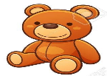
-4. Lanzar el juguete (peluche o muñeco) hacia arriba, aplaudir 2 veces y atraparlo sin dejar que éste caiga; pase-recepción del peluche entre el niño y el adulto; aplaudir antes de recibir.
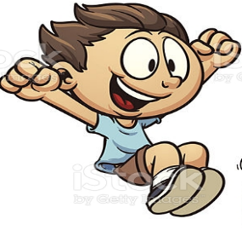
CIERRE: Dialogamos en familia sobre nuestro corazón. Indagamos ¿Dónde está nuestro corazón?, ¿Para qué sirve? ¿Cómo late nuestro corazón cuando estamos en movimiento? ¿y en reposo? Cerramos los ojos y tratamos de sentir los latidos mientras nos relajamos.

QUE SE DIVIERTAN MUCHÍSIMO EN FAMILIA.

CARIÑOS.

PROFESORA MARISOL.

